**KARYA TULIS ILMIAH**

**PENGARUH SHIFT KERJA TERHADAP KELELAHAN KERJA**

**KARYAWAN DI UNIT PRODUKSI DI PT. CENTRAL**

**PROTEINA PRIMA Tbk**

**MEDAN 2019**

***Karya Tulis Ini Diajukan Sebagai Syarat Untuk Menyelesaikan Pendidikan Program Studi Diploma III***



**OLEH :**

**MAHARANI SANARI BR. PINEM**

**NIM :P00933016031**

**POLITEKNIK KESEHATAN KEMENKES MEDAN**

**JURUSAN KESEHATAN LINGKUNGAN**

**KABANJAHE**

**2019**

**LEMBAR PERSETUJUAN**

**JUDUL : PENGARUH SHIFT KERJA TERHADAP KELELAHAN**

**KERJA KARYAWAN DI UNIT PRODUKSI**

**DI PT. CENTRALPROTEINA PRIMA Tbk**

**MEDAN 2019**

**NAMA : MAHARANI SANARI BR. PINEM**

**NIM : P00933016031**

**Karya tulis ini telah disetujui untuk diseminarkan di hadapan Tim Penguji Karya Tulis Ilmiah Politeknik Kemenkes Medan Jurusan Kesehatan Lingkungan**

**Kabanjahe, Juni 2019**

**Menyetujui**

**Dosen Pembimbing Karya Tulis Ilmiah**

**Risnawati Tanjung, SKM, M.Kes**

**197505042000122003**

**Ketua Jurusan Kesehatan Lingkungan**

**Politeknik Kesehatan Kemenkes Medan**

**Erba Kalto Manik, SKM, M.Sc**

**195308121976061001**

**LEMBAR PENGESAHAN**

**JUDUL : PENGARUH SHIFT KERJA TERHADAP KELELAHAN**

**KERJA KARYAWAN DI UNIT PRODUKSI**

**DI PT. CENTRAL PROTEINA PRIMA Tbk**

**MEDAN 2019**

**NAMA : MAHARANI SANARI BR. PINEM**

**NIM : P00933016031**

**Karya tulis ini telah diuji pada Sidang Ujian Akhir Program Politeknik Kemenkes Medan Jurusan Kesehatan Lingkungan Kabanjahe 2019**

**Penguji I Penguji II**

**Nelson Tanjung, SKM, M.Kes Th. Teddy Bambang S, SKM, M.kes**

**NIP. 196302171986031003 NIP. 196308281987031003**

**Ketua Penguji**

**Risnawati Tanjung, SKM, M.Kes**

**197505042000122003**

**Ketua Jurusan Kesehatan Lingkungan**

**Politeknik Kesehatan Kemenkes Medan**

**Erba Kalto Manik, SKM, M.Sc**

**195308121976061001**

**BIODATA PENULIS**



**Nama : Maharani Sanari Br. Pinem**

**NIM : P00933016031**

**Tempat/Tanggal Lahir : Bandung, 16 Maret 1998**

**Agama : Kristen Protestan**

**Anak Ke : 2 (Dua) dari 3 (Tiga) bersaudara**

**Alamat : Asr. Widuri Barak Suren no 337**

**Simp. Marindal Medan**

**Status Mahasiswa : Jalur Umum**

**Nama Ayah : G. Pinem**

**Nama Ibu : D. Br. Tarigan**

**Riwayat Pendidikan :**

**1. TK (2002-2004) : TK. Julie Lewi**

**2. SD (2010-2004) : SD Negeri 064992 Medan**

**3. SMP (2010-2013) : SMP Negeri 15 Medan**

**4. SMA (2013-2016) : SMA Wage Rudolf Supratman 2 Medan**

**6. DIPLOMA III (2016-2019) : Politeknik Kesehatan Medan Jurusan**

**Kesehatan Lingkungan Kabanjahe**

**KEMENTRIAN KESEHATAN REPUBLIK INDONESIA**

**POLITEKNIK KESEHATAN MEDAN**

**JURUSAN KESEHATAN LINGKUNGAN**

**KABANJAHE, AGUSTUS 2019**

**KARYA TULIS ILMIAH**

**MAHARANI SANARI BR. PINEM**

**“PENGARUH SHIFT KERJA TERHADAP KELELAHAN KERJA KARYAWAN DI UNIT PRODUKSI DI PT. CENTRAL PROTEINA PRIMA Tbk MEDAN 2019”**

**x + 29 Halaman, Daftar Pustaka + Lampiran**

**Abstrak**

Shift kerja didefinisikan sebagai jadwal kerja khusus dari serangkaian proses kerja yang berkelanjutan yang telah diatur agar proses kerja tidak terhenti. Kelelahan kerja adalah aneka keadaan yang disertai penurunan efisiensi dan ketahanan dalam bekerja. Tujuan dari penelitian ini adalah untuk mengetahui pengaruh shift kerja terhadap kelelahan kerja karyawan di unit produksi di PT. CentralProteina Prima Tbk Medan 2019.

Jenis penelitian ini yaitu analitik dengan desain *cross sectional* dengan populasi 50 orang dan seluruh populasi merupakan sampel. Pengumpulan data menggunakan data primer dan dilakukan pada bulan Juli 2019.

Analisis data univariat yaitu didapat mengalami kelelahan kerja rendah sebanyak 37 orang (74%), sedangkan yang mengalami kelelahan kerja sedang sebanyak 13 orang (26%). Untuk analisis bivariat dengan menggunakan *uji chi-square* diperoleh p sebesar 0,000 sehingga ada pengaruh shift kerja terhadap kelelahan kerja.

Kesimpulan bahwa ada terdapat pengaruh shift kerja terhadap kelelahan kerja pada karyawan. Kelelahan kerja yang dirasakan oleh karyawan pada shift pagi dan shift malam yaitu kelelahan kerja rendah, dan kelelahan kerja sedang dirasakan oleh karyawan shift malam. Dan untuk mengurangi kelelahan kerja pada karyawan unit produksi maka ada baiknya pihak perusahaan memberikan extra puding, menambah fasilitas air minum di perusahaan, dan menggunakan pakaian yang tipis berbahan katun untuk memudahkan sirkulasi udara dan mengurangi bahaya dahidrasi terutama pada karyawan yang bekerja pada shift pagi.

**Kata kunci : Shift Kerja, Kelelahan Kerja**

**MINISTRY OF HEALTH OF THE REPUBLIC OF INDONESIA**

**POLYTECHNIC OF HEALTH MEDAN**

**DEPARTEMENT OF ENVIRONMENTAL HEALTH**

**KABANJAHE, AUGUST 2019**

**SCIENTIC PAPERS**

**MAHARANI SANARI BR. PINEM**

**“THE INFLUENCE OF WORK SHIFT TO EMPLOYEES WORK FATIGUE IN THE UNIT PRODUCTION PT CENTRAL PROTEINA PRIMA Tbk MEDAN 2019”**

**x + 29 Pages, Bibliography + Attachments**

**Abstract**

Work shift is defined as a spesific work scedule of a series of on going work processes that have been arranged so that the work process does not stop. Work fatigue is a variety of conditions that are accompanied by a decrease in efficiency an resilience of work. The purpose of this study is to determine the effect of work shift on fatigue work on employees at PT. Central Proteina Prima Tbk Medan in 2019.

The type of research is analityc with cross sectional design with total population 50 people and all population is been sample. Data colleection uses primary data and is conducted in July 2019.

Univariate data analysis was obtained low work fatigue as much 37 people (74,0%), while those who experience work fatigue as much 13 people (26,0%). For bivariate analysis using chi square test obtained p 0,000 so that there is influence of work shift to work fatigue at PT. Central Proteina Prima Tbk Medan in 2019.

The conclusion there was the influence to work shift for work fatigue to employees. Work fatigue felt by employees in the morning shift and night shift is low work fatigue, and midle work fatigue felt by employees in night shift. And for lessen low work fatigue to employees in the unit production, so, will be good for the company side if they giving extra pudding, add drink water facilities more, and use cotton clothes to facilitate air circulation and reduce the danger of dehydration especially for employees to work in the morning shift.

**Keywords : Work Shift, Work Fatigue**

**KATA PENGANTAR**

Dengan mengucapkan puji dan syukur kepada Tuhan Yang Maha Esa, atas berkat dan rahmatNya, maka karya tulis ilmiah ini dapat diselesaikan dengan waktu yang telah ditentukan.

Karya Tulis Ilmiah ini adalah salah satu syarat untuk memperoleh gelar diploma akademi Politeknik Kesehatan Medan Jurusan Kesehatan Lingkungan Kabanjahe. Judul karya tulis ilmiah ini adalah “PENGARUH SHIFT KERJA TERHADAP KELELAHAN KERJA KARYAWAN DI UNIT PRODUKSI DI PT. CENTRAL PROTEINA PRIMA TBK MEDAN 2019”

Dalam penyusunan karya tulis ilmiah ini tidak lepas dari berbagai kesulitan dan hambatan dengan berkat dan dorongan dari berbagai pihak maka penulis dapat menyelesaikannya.

1. Ibu Dra. Ida Nurhayati, M.Kes selaku Direktur Politeknik Kesehatan Medan.
2. Bapak Erba Kalto Manik, SKM, M. Sc selaku Ketua Jurusan Kesehatan Lingkungan Kabanjahe.
3. Ibu Desy Ari Apsari SKM, MPH selaku Dosen Pembimbing Akademik selama perkuliahan yang memberi motivasi dan semangat dalam perkuliahan.
4. Ibu Risnawati Tanjung, SKM, M.Kes selaku Dosen Pembimbing Karya Tulis Ilmiah yang bersedia meluangkan waktu untuk membantu, mengajar, dan memberi kritik dan saran dalam penulisan karya tulis ilmiah ini.
5. Bapak Nelson Tanjung, SKM, M.Kes selaku penguji I, dan Bapak TH. Teddy Bambang SKM, M.Kes selaku penguji II yang telah memberi banyak kritik dan saran sehingga penulis dapat memperbaiki karya tulis ilmiah ini.
6. Bapak Hidir Siregar SH selaku bapak asrama yang telah mendidik dan menjaga selama tinggal di Asrama Kesehatan Lingkungan Kabanjehe.
7. Bapak/Ibu Dosen beserta Staff pendidikan Kesehatan Medan Jurusan Kesehatan Lingkungan Kabanjahe yang telah banyak membantu penulis pada saat perkuliahan.
8. Bapak Sugio selaku GM yang telah memberi izin untik meneliti di PT. Central Proteina Prima Tbk.
9. Bapak Eduar Sinaga S.Pi selaku wakil GM yang telah memberikan izin, dan membantu serta menuntun untuk melakukan penelitian di PT. Central Proteina Prima Tbk
10. Teristimewa kepada Orang tua tercinta bapak G. Pinem dan D. Br Tarigan yang selalu menjadi motivator dan selalu menjadi penyemangat dalam penulisan karya tulis ilmiah ini yang telah banyak memberikan dukungan doa, materi, dan segenap kasih sayang yang begitu luar biasa. Terimakasih telah menjadi panutanku dan orang tua terhebat.
11. Buat kakak (Harni Natalia Pinem) dan adek (Diga Adlinta Pinem) dan calon abang ipar (Ericho Sembiring) terimakasih atas dukungan doa dan semangat yang selalu kalian berikan sehingga karya tulis ilmiah ini dapat selesai dengan waktu yang tepat. Sukses diperantauan kak dan bang, sukses perkuliahannya dek.
12. Buat Silantam Maut Squad (Milka , Mala, Monica, Octavia, Yuvina, Novia, Rista) yang selalu membantu untuk menyelesaikan Karya Tulis Ilmiah ini. Terimakasih untuk 3 tahun yang kita lalui suka, duka, canda tawa yang kita lewati bersama-sama. Sukses untuk kita! Aku mengasihi kalian!
13. Buat temen seperjuangan angkatan tahun 2016, terimakasih untuk semuanya. Sukses buat kita semua!
14. Buat abang (Andika Singarimbun) dan kakak (Desy Yohana Barus, Juwita Sarina Sinaga) yang selalu membantu dan gapernah bosan mendengar keluh kesahku selama menyusun. Sukses selalu dipekerjaan kalian kak, bang!
15. Buat Dajalque (Yovi Kacaribu dan Angel Sembiring) terimakasih udah selalu membantu dalam penulisan ini, memberi semangat, mendengar keluh kesah selama menyusun karya tulis ini. Sukses buat kalian dekku, aku mengasihi kalian!
16. Buat Adek Rizky Damayanti terimakasih untuk segala perhatian, semangat, dan doa selama penulisan ini. Semangat kuliah biar cepat selesai, sukses selalu!
17. Buat Sahabatku Fahira Sasabilla dan Meiliana Lee yang selalu menyemangati dan mendoakanku. Sukses buat kalian sahabatku!
18. Buat Sahabat Ah Yeah (Yolanda Maefira, Irene Natalia Hutapea, Irene Betzy, Dewi Apriliana, Dendy Diansyah Hasibuan) yang selalu menyemangati dan mendoakanku. Sukses buat kalian sahabatku!
19. Buat keluarga FOSS (Federation Of Science Student) yang selalu menyemangati dalam penulisan ini. Sukses buat kita semua!
20. Teristimewa buat yang terkasih Boy Bearon Ginting yang gapernah capek untuk membantu dan menyemangati serta memotivasi dari awal sampai akhir penelitian ini. Sukses selalu buat kamu!
21. Buat orang-orang yang menyayangi dan mendoakan saya. Terimakasih dan sukses buat kalian.

Akhirnya kepada semua pihak, penulis ucapkan terima kasih, dan semoga karyaa tulis ilmiah ini dapat bermanfaat bagi kita semua.

Kabanjahe, Agustus 2019

Penulis

Maharani Sanari Pinem  
 P00933016031

**DAFTAR ISI**

**LEMBAR PERSETUJUAN**

**LEMBAR PENGESAHAN**

**ABSTRAK i**

**ABSTRACT ii**

**KATA PENGANTAR iii**

**DAFTAR ISI vi**

**DAFTAR TABEL ix**

**DAFTAR GAMBAR x**

**BAB I PENDAHULUAN 1**

1. Latar Belakang 1
2. Rumusan Masalah 3
3. Tujuan Penelitian 3

C.1 Tujuan Umum 3

C.2 Tujuan Khusus 3

1. Manfaat Penelitian 3

D.1 Manfaat Bagi Karyawan 3

D.2 Manfaat Bagi Perusahaan 3

D.3 Manfaat Bagi Instansi Pendidikan 3

**BAB II TINJAUAN PUSTAKA 4**

1. Shift Kerja 4

A.1 Pengertian shift Kerja 4

A.2 Karakteristik dan Sistem Shift Kerja 5

A.3 Pembagian Waktu Sistem Shift Kerja 5

A.4 Efek Shift Kerja 6

1. Kelelahan Kerja 7

B.1 Defenisi Kelelahan 7

B.2 Gejala Kelelahan 7

B.3 Mekanisme Kelelahan 8

B.4 Dampak Kelelahan 9

B.5 Faktor-faktor yang Berhubungan Dengan Kelelahan 9

B.6 Pengukuran Kelelahan Kerja 10

1. Kerangka Teori 13
2. Kerangka Konsep 13
3. Defenisi Operasional dan Aspek Pengukuran 14
4. Hipotesis 14

**BAB III METODE PENELITIAN 15**

1. Jenis dan Desain Penelitian 15
2. Lokasi dan Waktu Penelitian 15
3. Populasi dan Sampel 15

C.1 Populasi 15

C.2 Sampel 15

1. Teknik Pengumpulan Data 16

D.1 Data Primer 16

D.2 Data Sekunder 16

1. Teknik Pengolahan Data 16

E.1 Editing 16

E.2 Coding 16

E.3 Data Entry 16

E.4 Cleaning 17

1. Analisa Data 17

**BAB IV HASIL DAN PEMBAHASAN 18**

1. Hasil Penelitian 18

A.1 Gambaran Umum Lokasi Penelitian 18

A.1.1 Sejarah PT. Central Proteina Prima Tbk 18

A.1.1.2 Budaya Perusahaan 19

A.1.2 Visi dan Misi Penelitian 20

A.1.2.1 Visi Perusahaan 20

A.1.2.2 Misi Perusahaan 20

A.1.3 Struktur Organisasi 21

A.2 Hasil Penelitian 22

A.2.1 Analisis Univariat 22

A.2.1.1 Shift Kerja 22

A.2.1.2 Kelelahan Kerja 22

A.2.2 Analisis Bivariat 23

A.2.2.1 Hubungan Shift Kerja Terhadap Kelelahan Kerja 23

1. Pembahasan Penelitian 24

**BAB V KESIMPULAN DAN SARAN 28**

1. Kesimpulan 28
2. Saran 28

**DAFTAR PUSTAKA**

**DAFTAR LAMPIRAN**

**DOKUMENTASI**

**DAFTAR TABEL**

Tabel 2.1 Klasifikasi Tingkat Kelelahan Subjektif 12

Tabel 2.2 Defenisi Operasional dan Aspek Pengukuran 14 Tabel 4.1 Distribusi Frekuensi Shift Kerja Responden di

PT. Central Proteina Prima Tbk Tahun 2019 22

Tabel 4.2 Distribusi Frekuensi Kelelahan Kerja Pada

Karyawan di UnitProduksi di PT. Central

Proteina Prima Tbk tahun 2019 22

Tabel 4.3 Hubungan Shift Kerja Terhadap Kelelahan Kerja

Karyawan di Unit Produksi PT. Central

Proteina Prima Tbk tahun 2019 23

**DAFTAR GAMBAR**

Gambar 2.1 Kerangka Teori 13

Gambar 2.2 Kerangka Konsep 13 Gambar 4.1 Struktur Organisasi 21

**BAB I**

**PENDAHULUAN**

1. **Latar Belakang**

Setiap perusahaan pasti memiliki berbagai tujuan yang ingin dicapai. Tujuan tersebut dapat dicapai dengan memanfaatkan sumber-sumber daya yang ada dalam perusahaan. Meskipun terdapat berbagai sumber daya yang penting dalam perusahaan, satu-satunya faktor yang menunjukkan keunggulan kompetitif suatu perusahaan adalah sumber daya manusia dan bagaimana pengelolahannya (Mangkunegara, 2000).

Penggunaan sumber daya secara optimal dalam rangka meningkatkan produksi dituntut oleh dunia industri sejak beberapa tahun yang lalu. Hal ini memberikan konsekuensi terhadap perpanjangan jam kerja pekerja. Salah satunya adalah dengan mempekerjakan pekerja melampaui waktu yang telah ditetapkan dan atau memberlakukan shift kerja. Shift kerja berpengaruh terhadap keselamatan dan kesehatan kerja. Hal ini berhubungan dengan irama sirkadian (*cyrcadian rhythm*) yang berkaitan dengan kecelakaan kerja (Setyawati, 2008).

Salah satu faktor penyebab utama kecelakaan kerja yang disebabkan oleh manusia adalah stress dan kelelahan (*fatigue*). Kelelahan kerja member kontribusi 50% terhadap terjadinya kecelakaan kerja (Setyawati, 2007). Menurut Wicken dalam Setyawati dan Djati (2008), kelelahan bisa disebabkan oleh sebab fisik ataupun tekanan mental. Salah satu penyebab *fatigue* adalah gangguan tidur (*sleep distruption*) yang dapat dipengaruhi oleh kekurangan waktu tidur dan gangguan pada *cyrcardian rhythm* akibat *jet lag* atau *shift work*. Menurut Sharpe dalam Setyawati dan Djati (2008), pekerja pada *shift* malam memiliki risiko 28% lebih tinggi mengalami cidera atau kecelakaan. Gangguan tidur dan kelelahan menjadi dua faktor yang paling penting terjadinya *human eror*.

Kelelahan merupakan masalah yang harus mendapat perhatian. Semua jenis pekerjaan baik formal dan informal menimbulkan kelelahan kerja. Kelelahan kerja akan menurunkan kinerja dan menambah kesalahan kerja. Penurunan kinerja berarti terjadi penurunan produktivitas kerja. Apabila tingkat produktivitas seorang tenaga kerja terganggu yang disebabkan oleh Kelelahan merupakan masalah yang harus mendapat perhatian. Semua jenis pekerjaan baik formal dan informal menimbulkan kelelahan kerja. Kelelahan kerja akan menurunkan kinerja dan menambah kesalahan kerja. Penurunan kinerja berarti terjadi penurunan produktivitas kerja. Apabila tingkat produktivitas seorang tenaga kerja terganggu yang disebabkan oleh faktor kelelahan fisik maupun psikis, maka akan berdampak terhadap penurunan produktivitas perusahaan (Silastuti, 2006).

Kejadian kelelahan kerja di perusahaan juga terjadi pada pekerja di PT. Central Proteina Prima Tbk. Medan. Adanya sistem kerja shift yang diterapkan bisa menjadi salah satu penyebab kelelahan tersebut. Dimana shift kerja dapat memberikan dampak negatif yang salah satunya adalah kelelahan. Kelelahan bisa disebabkan oleh beberapa faktor antara lain rotasi shift kerja, faktor individu (kesehatan/penyakit, jenis kelamin, umur, pendidikan, beban kerja, masa kerja dan status gizi) dan faktor lingkungan fisik (kebisingan, penerangan, suhu dan tekanan panas, vibrasi dan ventilasi).

Upaya untuk meminimalisir dampak negative dari shift kerja, pihak perusahaan melakukan perputaran shift setiap 1 minggu. Upaya ini diharapkan dapat menurunkan tingkat kelelahan kerja pada karyawan di bagian produksi. Akan tetapi, upaya perusahaan ini belum optimal karena masih adanya pengaruh negatif dari shift kerja. Meskipun perputaran jadwal dilakukan, tingkat kelelahan pada pekerja masih ada. Oleh karena itu peneliti melakukan penelitian mengenai “*Pengaruh Shift Kerja Terhadap Kelelahan Kerja Karyawan di Unit Produksi PT. Central Proteina Prima Tbk Medan 2019* ”.

Pada peneliti sebelumnya yang dilakukan oleh Cicin Fajar Pratiwi (2016) kepada pekerja bagian Daily chek di PT. Kereta Api Daerah Operasi VI Yogyakarta DIPO Kereta Solo Balapan menunjukkan bahwa paling banyak pekerja mengalami tingkat kelelahan tinggi baik pada saat shift pagi, siang ataupun malam hari, dimana pada shift pagi sebanyak 6 pekerja (25%), pada waktu shift siang sebanyak 9 pekerja (37,5%) dan pada waktu shift malam sebanyak 16 pekerja (66,7%). Hal tersebut terjadi karena kurangnya waktu untuk beristirahat untuk mengurangi kelelahan (Pratiwi, 2016).

1. **Rumusan Masalah**

Berdasarkan uraian latar belakang diatas, maka rumusan masalah yang didapat adalah “Bagaimana Pengaruh Shift Kerja Terhadap Kelelahan Kerja Karyawan di Unit Produksi PT. Central Proteina Prima Tbk Medan 2019”

1. **Tujuan Penelitian**

**C.1 Tujuan Umum**

Untuk mengetahui dan menganalisis Pengaruh Shift Kerja Terhadap Kelelahan Kerja Karyawan Di Unit Produksi PT Central Proteina Prima Tbk Medan 2019.

**C.2 Tujuan Khusus**

1. Untuk mengetahui shift kerja karyawan di unit produksi PT. Central Proteina Prima Tbk Medan 2019.
2. Untuk mengetahui kelelahan kerja karyawan di unit produksi PT. Central Proteina Prima Tbk Medan 2019.
3. Untuk menganalisis pengaruh shift kerja terhadap kelelahan kerja karyawan di unit produksi PT. Central Proteina Prima Tbk Medan 2019.
4. **Manfaat Penelitian**

**D.1 Manfaat Bagi Karyawan**

Diharapkan kepada seluruh karyawan di unit karyawan PT. Central Proteina Prima Tbk Medan 2019. agar dapat mengatasi kelelahan kerja yang dipengaruhi oleh shift kerja.

**D.2 Manfaat Bagi Perusahaan**

Sebagai bahan masukkan dalam pengambilan keputusan khususnya yang menyangkut keterkaitan shift kerja terhadap kelelahan kerja.

**D.3 Manfaat Bagi Instansi Pendidikan**

Sebagai bahan refrensi dan masukkan yang dapat memperkaya kepustakaan di Kesehatan Lingkungan.

**BAB II**

**TINJAUAN PUSTAKA**

1. **Shift Kerja**

**A.1 Pengertian Shift Kerja**

Shift kerja didefinisikan sebagai jadwal kerja khusus dari serangkaian proses kerja yang berkelanjutan yang telah diatur agar proses kerja tidak terhenti. *Shift* kerja merupakan metode pengaturan waktu kerja yang membuat para pekerja bisa saling berhasil sehingga kondisi kerja yang baik akan berlangsung lebih lama dibandingkan dengan jam-jam kerja dari pekerja secara individu pada hari-hari dan jam-jam yang berbeda (ILO, 2004).

Di dalam Undang-Undang No.13 tahun 2003 tentang Ketenagakerjaan, khususnya pasal 77 sampai dengan pasal 85. Pasal 77 ayat 1, setiap pengusaha atau pelayanan kesehatan diwajibkan untuk melaksanakan ketentuan jam kerja. Menurut Keputusan Menteri Tenaga kerja dan Transmigrasi, No. Kep. 102/MEN/VI/2004 ketentuan jam kerja ini telah diatur dalam 2 sistem yaitu:

1. 7 jam kerja dalam 1 hari atau 40 jam kerja dalam 1 minggu untuk 6 hari kerja dalam 1 minggu; atau
2. 8 jam kerja dalam 1 hari atau 40 jam kerja dalam 1 minggu untuk 5 hari kerja dalam 1 minggu.

Karena ada ketentuan tersebut dan proses kerja tidak bisa berhenti, maka diaturlah pembagian waktu kerja bagi setiap karyawan atau pegawai dengan shift kerja. Periode kerja dibagi menjadi 3, yaitu periode pagi sampai sore, periode sore sampai malam, dan ada yang bekerja pada periode malam sampai pagi (Undang-undang No 13, 2003).

Pengalihan pekerjaan dari satu kelompok karyawan atau pegawai kepada kelompok karyawan atau pegawai yang lain dimaksudkan agar proses kerja tidak berhenti dengan mempertimbangkan kemampuan fisik karyawan atau pegawai sebagaimana ditentukan oleh Undang-Undang Nomor 13 tentang Ketenagakerjaan. Di dalam pabrik atau industri pengalihan kerja ini sangat penting karena suatu hasil produk yang dihasilkan harus memenuhi target. Dengan demikian sistem *shift* adalah pengaturan jam kerja oleh suatu tempat kerja untuk mengerjakan sesuatu yang biasanya dibagi atas kerja pagi, sore, dan malam (Ikrimadhani, 2015).

**A.2 Karakteristik dan Sistem Shift Kerja**

Menurut Nurmianto (2004) dalam Hidayat (2011) karakteristik shift kerja mempunyai dua macam bentuk, yaitu shift berputar (rotation) dan shift (permanent). Dalam merancang perputaran shift ada dua macam yang harus diperhatikan yaitu:

1. Kekurangan istirahat atau tidur hendaknya ditekan sekecil mungkin sehingga dapat meminimumkan kelelahan.
2. Sediakan waktu sebanyak mungkin untuk kehidupan keluarga dan kontak sosial.

International Labour Organisation (ILO) (2004) dalam Hidayat (2011) menyatakan pergantian shift yang normal 8 jam/shift. Shift kerja yang dilaksanakan 24 jam termasuk hari minggu dan hari libur memerlukan 4 regu kerja. Regu kerja ini dikenal dengan regu kerja terus menerus (4X8), dan diperlukan sedikitnya 3 regu yang disebut dengan regu kerja semi terus menerus (3X8).

**A.3 Pembagian Waktu Sistem Shift Kerja**

Berdasarkan Pasal 79 ayat 2 huruf a UU No.13/2003 shift kerja diatur menjadi 3 (tiga) shift. Pembagian setiap shift adalah maksimum 8 jam per-hari, termasuk istirahat antar jam kerja. Jumlah jam kerja secara akumulatif masing-masing shift tidak boleh lebih dari 40 jam per minggu (Pasal 77 ayat 2 UU No.13/2003). Setiap pekerja yang bekerja melebihi ketentuan waktu kerja 8 jam/hari per-shift atau melebihi jumlah jam kerja akumulatif 40 jam per minggu, harus sepengetahuan dan dengan surat perintah (tertulis) dari pimpinan (management) rumah sakit yang diperhitungkan sebagai waktu kerja lembur (Pasal 78 ayat 2 UU No.13/2003).

Dalam penerapannya, terdapat pekerjaan yang dijalankan terus menerus yang dijalankan dengan pembagian waktu kerja ke dalam shift-shift. Menurut Kepmenakertrans No.233/Men/2003, yang dimaksud dengan pekerjaan yang dijalankan secara terus menerus disini adalah pekerjaan yang menurut jenis dan sifatnya harus dilaksanakan atau dijalankan secara terus menerus atau dalam keadaan lain berdasarkan kesepakatan antara pekerja dengan pengusaha. Contoh pekerjaan yang jenis dan sifatnya harus dilakukan terus menerus adalah : pekerjaan bidang jasa kesehatan, pariwisata, transportasi, pos dan telekomunikasi, penyediaan listrik, pusat perbelanjaan, media massa, pengamanan dan lain lain yang diatur dalam Kep.233/Men/2003 pasal 2 (Kepmennakertrans, 2003).

Pembagian jadwal kerja dapat dilihat sebagai berikut :

1. Shift pagi (shift pertama) dimulai antara pukul 08.00 dan berakhir pada pukul 16.00.
2. Shift sore (shift kedua) dimulai antara pukul 16.00 dan berakhir pada pukul 24.00.
3. Shift malam (shift ketiga) dimulai dari pukul 24.00 dan berakhir pada pukul 08.00.

**A.4 Efek Shift Kerja**

Pembagian shif kerja menjadi tiga shift tentunya akan berdampak kepada pekerja atau karyawan. Oleh Attwood, Joseph, and DanzReece (2004) dampak shift kerja dijelaskan sebagai berikut:

1. Efek Shift Kerja Terhadap Performa

Shift kerja di periode malam hari akan memaksa para pekerja atau karyawan tidak bisa istirahat, mata terpaksa terus membuka di saat jam biologis menghendaki tubuh mendapat istirahat. Akibatnya karyawan akan merasa mengantuk sehingga mempengaruhi semua aspek kinerja. Dengan demikian tugas tugas yang menuntut kewaspadaan visual sudah pasti akan terpengaruh, demikian juga pekerjaan yang membutuhkan kecermatan seperti pengolahan informasi dan memori. Tugas yang membutuhkan kegiatan fisik tidak terpengaruh oleh keadaan mengantuk.

1. Efek Shift Kerja Terhadap Kesehatan

Akibat dari perubahan kerja siang hari ke kerja malam hari menunjukkan keterkaitan langsung antara pakerja shift malam dan kesehatan. Misalnya, studi yang dibuat antara tahun 1948 dan 1959 di Norwegia menunjukan bahwa angka kesakitan antara pekerja shift malam tiga kali lebih tinggi dari pekerja shift siang.

1. Efek Shift Kerja Terhadap Kehidupan Sosial

Studi selama bertahun-tahun telah menunjukan bahwa isu-isu utama dan gangguan yang timbul dari shift kerja berkaitan dengan faktor psikososial (psikologis dan sosial). Faktor-faktor psikososial dapat mempengaruhi performansi kerja dan kepuasan kerja. Masalah dan gangguan pada umumnya terkait dengan tiga faktor: jadwal shift kerja, perbedaan individu, dan kehidupan pribadi dan sosial pekerja

1. **Kelelahan Kerja**

**B.1 Defenisi Kelelahan**

Kelelahan kerja adalah aneka keadaan yang disertai penurunan efisiensi dan ketahanan dalam bekerja, yang dapat disebabkan oleh kelelahan yang sumber utamanya adalah mata (kelelahan visual), kelelahan fisik umum, kelelahan syaraf, kelelahan oleh lingkungan yang monoton, dan kelelahan oleh lingkungan kronis terus-menerus sebagai faktor secara menetap (Widyasari ,2010).

Kelelahan bagi setiap orang memiliki arti tersendiri dan bersifat subyektif. Lelah adalah aneka keadaan yang disertai penurunan efisiensi 23 dan ketahanan dalam bekerja. Kelelahan merupakan mekanisme perlindungan tubuh agar tubuh menghindari kerusakan lebih lanjut, sehingga dengan demikian terjadilah pemulihan (Widyasari ,2010).

**B.2 Gejala Kelelahan**

Menurut Muizzudin (2013) ada beberapa gejala akibat kelelahan kerja antara lain, terjadi pelemahan kegiatan gejalanya dapat terlihat seperti perasaan berat di kepala, lelah seluruh badan, merasa kacau pikiran, menjadi mengantuk, pergerakan menjadi kaku dan canggung, berdiri tidak seimbang, ingin sekali berbaring, selanjutnya terjadi pelemahan motivasi gejala yang dapat dilihat antara lain susah berpikir, lelah berbicara, menjadi gugup, tidak berkonsentrasi, cendrung untuk lupa, kurang kepercayaan, cemas terhadap sesuatu, tidak dapat mengontrol sikap, tidak dapat tekun dalam pekerjaan, terakhir akan terjadi gambaran kelelahan fisik akibat keadaan umum gejalanya antara lain sakit kepala, kekakuan di bahu, merasa nyeri di punggung, merasa pernapasan tertekan, haus, suara serak, terasa pening, tremor pada anggota badan, merasa kurang sehat.

**B.3 Mekanisme Kelelahan**

Keadaan dan perasaan kelelahan adalah reaksi fungsional dari pusat kesadaran yaitu korteks serebri, yang dipengaruhi oleh dua sistem antagonistik yaitu sistem penghambat (inhibisi) dan sistem penggerak (aktivasi). Sistem penghambat terdapat dalam thalamus yang mampu menurunkan kemampuan manusia bereaksi dan menyebabkan kecenderungan untuk tidur. Sistem penggerak terdapat dalam formasio retikularis yang dapat merangsang peralatan dalam tubuh ke arah bekerja, berkelahi, melarikan diri, dan sebagainya (Silastuti, 2006).

Maka keadaan seseorang pada suatu saat sangat tergantung kepada hasil kerja diantara dua sistem antagonis dimaksud. Apabila sistem penghambat lebih kuat, maka sesorang dalam keadaan lelah dan sebaliknya jika sistem aktivitas lebih kuat maka seseorang dalam keadaan segar untuk bekerja. Misalnya peristiwa seseorang dalam keadaan lelah, tiba-tiba kelelahan hilang karena terjadi peristiwa yang tidak diduga sebelumnya atau terjadi tegangan emosi. Dalam keadaan ini, sistem penggerak tiba-tiba terangsang dan dapat mengatasi sistem penghambat. Kelelahan terjadi karena hambatan dari sistem penghambat, walaupun beban kerja tidak begitu berat (Silastuti, 2006).

Kelelahan diatur secara sentral oleh otak. Pada susunan saraf pusat, terdapat sistem aktivasi dan inhibisi. Kedua sistem ini saling mengimbangi tetapi kadang-kadang salah satu lebih dominan sesuai dengan keperluan. Sistem aktivasi bersifat simpatis, sedangkan inhibisi adalah parasimpatis. Agar tenaga kerja berada dalam keserasian dan keseimbangan, kedua sistem tersebut harus berada pada kondisi yang memberikan stabilitasi kepada tubuh (Silastuti, 2006).

**B.4 Dampak Kelelahan**

Dampak bagi pekerja yang mengalami kelelahan kerja adalah menurunnya perhatian, perlambatan dan hambatan persepsi, lambat dan sulit berfikir, penurunan motivasi untuk bekerja, penurunan kewaspadaan, menurunnya konsenterasi dan ketelitian, performa kerja menjadi rendah, kualitas kerja menurun, dan menurunnya kecepatan reaksi. Hal-hal tersebut akan mengakibatkan banyak terjadi kesalahan sehingga pekerja mengalami cedera, stres kerja, penyakit akibat kerja, kecelakaan kerja, dan akhirnya dapat mempengaruhi berkurangnya produktivitas (Budiono, dkk, 2003, Marif, 2013).

**B.5 Faktor-faktor yang Berhubungan Dengan Kelelahan**

Secara garis besar faktor-faktor yang berhubungan dengan kelelahan dikelompokkan menjadi faktor internal dan faktor eksternal. Faktor internal adalah faktor yang ada di dalam diri karyawan seperti usia, jenis kelamin, gizi, dan kondisi fisik. Sedangkan faktor eksternal adalah faktor-faktor yang ada di sekitar lingkungan kerja karyawan, seperti ukuran ruang kerja, suhu ruang, ketenangan tempat kerja, fasilitas kerja, shift kerja, beban kerja, peraturan tempat kerja, upah, hubungan antar karyawan, dan lain-lain (Widyasari, 2010).

Faktor penyebab kelelahan kerja berkaitan dengan: sifat pekerjaan yang monoton atau kurang bervariasi, intensitas lamanya pembebanan fisik dan mental, lingkungan kerja seperti kebisingan, pencahayaan, dan iklim kerja, dan pada faktor psikologis seperti rasa tanggung jawab dan khawatir yang berlebihan, konflik antar pekerja, status gizi, dan riwayat kesehatan (Kartika, 2011).

**B.6 Pengukuran Kelelahan Kerja**

Sampai saat ini belum ada metode pengukuran kelelahan yang baku karena kelelahan merupakan suatu perasaan subyektif yang sangat sulit diukur dan di perlukan pendekatan secara multidisiplin (Grandjean, 1993) yang dikutip oleh Tarwakala (2004).

Beberapa cara yang saat ini dipakai untuk mengetahui kelelahan, yang sifatnya hanya mengukur manifestasi – manifestasi atau indikator – indikator kelelahan, yaitu :

1. Kualitas dan kuantitas hasil kerja

Pada metode ini, kualitas output digambarkan sebagai jumah proses kerja(waktu yang digunakan setiap item ) atau proses operasi yang dilakukan setiap unit waktu. Namun demikian banyak fator yang harus dipertimbangkan seperti; target produksi, faktro sosial, dan perilaku psikologis dalam kerja. Sedangkan kualitas output (kerusakan produk, penolakan produk) atau frekuensi kecelakaan dapat menggambarkan terjadinya kelelahan,tetapi faktor tersebut bukanlah merupakan *causal factor.*

1. Uji psiko-motor (psychomotor test)

Pada metode ini melibatkan fungsi persepsi, interpretasi dan reaksi motor. Salah satu cara yang dapat digunakan adalah dengan pengukuran waktu reaksi. Waktu reaksi adalah jangka waktu dari pemberian suatu rangsang sampai kepada suatu saat kesadaran atau dilaksanakannya kegiatan tertentu. Misalnya: nyala lampu sebagai awal dan pijat tombol sebagai akhir jangka waktu tersebut, denting suara dan injak pedal, sentuhan kulit dan kesadaran: Goyangkan badan dan pemutaran setir. Pemanjangan waktu reaksi merupakan waktu petunjuk adanya perlambatan pada proses faal syaraf dan otot.

1. Uji Hilangnya Kelipan ( Fliker fusion test )

Dalam kondisi yang lelah, kemampuan tenaga kerja untuk melhat kelipan akan berkurang. Semakin lelah akan semakin panjang waktu yang diperlukan untuk jarak antara dua kelipan. Alat uji kelip memungkinkan mengatur frekuensi kelipan dan dengan demikian pada batas frekuensi mana tenaga kerja mampu melihatnya.Uji kelipan disamping untuk mengukur kelelahan juga menunjukkan keadaan kewaspadaan tenaga kerja.

1. Electro Encephalo Graphy (EEG)

Suatu pemeriksaan aktivitas gelombang listrik otak yang direkam melalui elektroda-elektroda pada kulit kepala.Amplitudo dan frekuensi EEG bervariasi, tergantung pada tempat dan aktivitas otak saat perekaman.EEG mengacu pada rekaman aktivitas listrik otak spontan selama periode waktu yang singkat, biasanya 20-40 menit.

e. Uji Bourdon Wiersma

Pada metode ini konsentrasi merupakan salah satu pendekatan yang dapat digunakan untuk menguji ketelitian dan kecepatan menyelesaikan pekerjaan. Bourdon Wiersma test, merupakan salah satu alat yang dapat digunakan untuk menguji kecepatan, ketelitian dan konstansi.

f. Perasaan kelelahan secara subyektif ( Subjective feelings of fatigue)

Subjective Self Rating Tes dari Industrial Fatigue Research Commitee (IFRC) Jepang, merupakan salah satu kusioner yang dapat untuk mengukur tingkat kelelahan subjektif.Kusioner tersebut berisi 30 daftar pertanyaan.

Kusioner 30 item gejala kelelahan umum diadopsi dari IFRS (International Fatigue Research Committee of Japanese Association of Industrial Health), yang dibuat sejak 1967. Kuesioner IFRC disosialisasikan dan dimuat dalam prosiding symposium on Methodology of Fatigue Assesment di Kyoto, Jepang pada tahun 1969 dengan daftar pertanyaan Kusioner tersebut berisi 30 daftar pertanyaan yang terdiri dari:

1. 10 pertanyaan tentang pelemahan kegiatan : Perasaan berat di kepala, lelah di seluruh badan, berat di kaki, menguap, pikiran kacau, mengantuk, ada beban pada mata, gerakan canggung dan kaku, berdiri tidak stabil, ingin berbaring.
2. 10 pertanyaan pelemahan motivasi : susah berfikir, lelah untuk berbicara, gugup, tidak berkonsentrasi, sulit memusatkan perhatian, mudah lupa, kepercayaan, merasa cemas, sulit mengontrol sikap, tidak tekun dalam pekerjaan.
3. 10 pertanyaan tentang gambaran kelelahan fisik : sakit di kepala, kaku di bau, nyeri di punggung, sesak nafas, haus, suara serak, merasa pening, spasme di kelopak mata, tremor pada anggota badan, merasa kurang sehat.

Selanjutnya setelah selesai melakukan wawancara dan pengisian kuesioner maka langkah selanjutnya adalah menghitung skor dari ke-30 pertanyaan yang diajukan dan dijumlahkan menjadi total skor individu. Kuesioner ini kemudian dikembangkan dimana jawaban kuesioner diskorsing sesuai empat Skala Likert (Susetyo, 2008). Berdasarkan desain penilaian kelelahan subjektif dengan menggunakan 4 skala Likert ini, akan diperoleh skor individu terendah sebesar 30 dan skor individu tertinggi 120. Jawaban untuk kuesioner IFRC tersebut terbagi menjadi 4 kategori, yaitu sangat sering (SS) dengan diberi nilai 4, sering (S) dengan diberi nilai 3, kadang- kadang (K) dengan diberi nilai 2 dan tidak pernah (TP) dengan diberi nilai 1.

**Tabel 2.1 Klasifikasi Tingkat Kelelahan Subjektif**

|  |  |  |  |
| --- | --- | --- | --- |
| Tingkat Kelelahan | Total Skor | Klasifikasi Kelelahan | Tindakan Perbaikan |
| 1 | 32-52 | Rendah | Belum diperlukan adanya tingkatan perbaikan |
| 2 | 53-75 | Sedang | Mungkin diperlukan adanya tindakan perbaikan |
| 3 | 76-98 | Tinggi | Diperlukan adanya tingkatan perbaikan |
| 4 | 99-120 | Sangat Tinggi | Diperlukan tingkatan perbaikan sesegera mungkin |

1. **Kerangka Teori**

*Faktor internal*

1. Usia
2. Jenis Kelamin
3. Gizi
4. Kondisi Fisik

*Faktor Eksternal*

1. Ukuran Ruangan Kerja
2. Suhu Ruang
3. Ketenangan Tempat Kerja
4. Fasilitas Kerja
5. ***Shift Kerja***
6. Beban Kerja
7. Peraturan Tempat Kerja
8. Upah
9. Hubungan Antar Karyawan

**Kelelahan Kerja**

**Gambar 2.1 Kerangka Teori**

**(Widyasari, 2010)**

1. **Kerangka Konsep**

Variabel Independen

Shift kerja

1. Pagi (08.00-16.00)
2. Sore (16.00-24.00)
3. Malam (24.00-08.00)

Variabel Dependen

Kelelahan Kerja

**Gambar 2.2 Kerangka Konsep**

1. **Defenisi Operasional dan Aspek Pengukuran**

|  |  |  |  |  |
| --- | --- | --- | --- | --- |
| **Variabel** | **Defenisi Operasional** | **Alat Ukur dan Bahan Penelitian** | **Hasil Ukur** | **Skala Ukur** |
| Shift Kerja  (Variabel Independen / Variabel bebas) | Metode pengaturan kerja yang membuat para pekerja bisa saling berhasil sehingga kondisi kerja yang baik akan berlangsung lebih lama dibanding dengan jam-jam kerja dari pekerja secara individu pada hari-hari dan jam-jam yang berbeda (ILO, 2004) | Data Sekunder | Shift :   1. Malam (24.00-08.00) 2. Sore (16.00-24.00) 3. Pagi (08.00-16.00) | Nominal |
| Kelelahan Kerja (Variabel Dependen / Variabel Terikat | Aneka keadaan yang disertai penurunan efesiensi dan ketahanan dalam bekerja (Widyasari, 2010) | kuesioner IFRC | 1. Rendah jika skor (30 - 52) 2. Sedang jika skor (53 - 75) 3. Tinggi jika skor (76 - 98) 4. Sangat tinggi jika skor(99 -120) | Ordinal |

**Tabel 2.2 Defenisi Operasional**

1. **Hipotesis**
2. Ha : Adanya pengaruh shift kerja terhadap kelelahan kerja (α< 0,05)
3. Ho : Tidak adanya pengaruh shift kerja terhadap kelelahan kerja (α> 0,05)

**BAB III**

**METODE PENELITIAN**

1. **Jenis dan Desain Penelitian**

Desain penelitian yang digunakan yaitu penelitian observasional analitik, dengan pendekatan cross sectional study.

1. **Lokasi dan Waktu Penelitian**

**B.1 Lokasi Penelitian**

Lokasi penelitian dilakukan di PT. Central Proteina Prima Medan yang terletak di Jl. Pulau Pinang V KIM II

**B.2 Waktu Penelitian**

Waktu penelitian dilakukan pada bulan Juni sampai Juli tahun 2019.

1. **Populasi dan Sampel**

**C.1 Populasi**

Populasi dalam penelitian ini adalah seluruh karyawan di unit produksi PT. Central Proteina Prima Tbk. 2019 yang berjumlah 50 karyawan.

**C.2 Sampel**

Sampel dalam penelitian ini yaitu karyawan yang bekerja di unit produksi dimana diketahui jumlah populasi sebanyak 50 orang. Teknik pengambilan sampel dalam penelitian ini adalah  *total sampling.* Total sampling adalah teknik pengambilan sampel dimana, jumlah sampel sama dengan populasi (Sugiyono, 2007). Alasan mengambil total sampling karena menurut Sugiyono (2007) jumlah populasi yang kurang dari 100 seluruh populasi dijadikan sebagai penelitian semuanya.

1. **Teknik Pengumpulan Data**

**D.1 Data Primer**

Data primer yang diperoleh melalui instrumen kuesioner. Data primer ini meliputi :

1. Data karakteristik responden
2. Data Shift kerja
3. Data Kelelahan kerja

**D.2 Data Sekunder**

Pengumpulan data sekunder diperoleh dari PT. Central Proteina Prima Tbk yaitu berupa profil perusahaan yang diperoleh dari informasi perusahaan.

1. **Teknik Pengolahan Data**

Data yang terkumpul selanjutnya diolah dengan menggunakan sistem komputerisasi software pengolahan data statistik yang merupakan program statistik yang berguna untuk mengolah dan menganalisis data penelitian. Agar analisis menghasilkan informasi yang benar, ada empat tahapan dalam pengolahan data, yaitu:

**E.1 Editing**

Hasil dari pengisian kuesioner dilakukan penyuntingan (*editing)* terlebih dahulu. Pada tahap ini merupakan kegiatan pengecekan terhadap isi dari kuesioner, apakah daftar kuesioner sudah diisi dengan lengkap, jawaban dari responden jelas dan antara jawaban dengan pertanyaan bersifat relavan.

**E.2 Coding**

Kegiatan mengubah data berbentuk huruf atau kalimat menjadi data angka atau bilangan. Kegunaan coding adalah mempermudah saat analisis data dan juga pada saat *entry data*.

**E.3 Data Entry**

Yaitu memindahkan hasil data dari responden dalam bentuk kode dimasukkan ke dalam program *software* komputer secara teliti.

**E.4 Cleaning**

Setelah semua data dari setiap data atau responden selesai dimasukkan, selanjutnya dilakukan proses *cleaning* yaitu berupa pengecekan kembali data yang sudah masuk dari kemungkinan adanya kesalahan kode dan ketidaklengkapan data, kemudian dilakukan perbaikan atau koreksi.

1. **Analisa Data**

Untuk menguji hipotesis dalam penelitian ini dilakukan dengan uji chi square, metode ini digunakan untuk mengetahui hubungan semua variabel independent terhadap variabel dependent. Keputusan didasarkan pada derajat siqnifikan (α) 0,05.

**BAB IV**

**HASIL DAN PEMBAHASAN**

1. **Hasil Penelitian**

**A.1 Gambaran Umum Lokasi Penelitian**

**A.1.1 Sejarah PT. Central Proteina Prima Tbk**

PT Central Proteina Prima Tbk (CP Prima) telah ada di Indonesia sejak 30 April 1980, dengan visi menjadi perusahaan akuakultur terbesar dan terdepan di dunia. Perusahaan didirikan berdasarkan Undang-undang Republik Indonesia No. 6 Tahun 1968 yang telah diubah dengan Undang-undang No. 12 Tahun 1970. Setelah menyelesaikan urusan kenotarisan dan memenuhi perundang-undangan yang berlaku, kami memulai bisnis komersial pada tanggal 18 Agustus 1980.

Melihat peluang pasar yang besar, kami memfokuskan bisnis pada produsen dan pengolahan produk udang, produk-produk akuakultur, pakan, probiotik, dengan kualitas baik untuk pasar domestik maupun internasional. Kami juga mendukung petani udang dan ikan lokal dalam hal penyediaan kualitas pakan terbaik untuk menghasilkan produksi yang berkualitas. Seiring berjalannya waktu, kami berhasil mengembangkan bisnis ke negara-negara Asia, Australia, Eropa hingga pasar Amerika. Sejumlah produk yang higienis telah dihasilkan dan berbagai sertifikasi dari dalam maupun luar negeri telah diraih oleh CP Prima.

Di tahun 2014, dengan persetujuan dari mayoritas para pemegang saham, nama “PT Central Proteinaprima Tbk” dirubah menjadi “PT Central Proteina Prima Tbk” dan dikuatkan dengan keputusan Menteri Hukum dan Hak Asasi Manusia Republik Indonesia pada tanggal 25 Juni 2014.

Kegiatan usaha Perusahaan meliputi produksi dan perdagangan pakan udang, pakan ikan dan pakan ternak lainnya serta penyertaan saham pada perusahan-perusahaan lain. Perusahaan berkantor pusat di Wisma GKBI Lt. 19, Jalan Jend. Sudirman No. 28, Jakarta Pusat, dengan lokasi tambak udang di Lampung, sedangkan lokasi pabrik pakan berada di Cikampek, Surabaya, Sidoarjo, Medan dan Lampung.

**A.1.1.2 Budaya Perusahaan**

Guna memperkuat budaya kerja yang tinggi, agar dapat membangun nilai-nilai yang lebih tinggi terhadap para pemangku kepentingan, kami menerapkan budaya FIRE UP sebagai landasan dalam melakukan bisnis. FIRE UP adalah kunci kami dalam membangun kepemimpinan yang kuat, memfasilitasi hubungan yang lebih baik diantara semua kalangan, dan penyampaian hasil yang baik. Tujuan utama kami adalah semangat FIRE UP menjadi motivasi dan keinginan karyawan. Kami percaya bahwa rasa kebahagiaan disertai motivasi kerja yang tinggi dikalangan karyawan akan menghasilkan kerja dengan kualitas yang baik, pemberian layanan berkualitas kepada para pemangku kepentingan dan menciptakan kepuasan yang tinggi bagi para pelanggan.

FIRE UP terdiri dari 6 nilai inti:

* Focus kepada Pelanggan : kami berupaya memahami kebutuhan internal maupun eksternal pelanggan kami agar kami dapat memberikan kepuasan atas kebutuhan mereka melalui melalui kerja sama tim dan komunikasi yang baik.
* Integritas dalam semua kegiatan : di setiap usaha-usaha yang kami lakukan, CP Prima senantiasa menjunjung tinggi hukum dan aturan-aturan yang berlaku, serta menerapkan SOP secara ketat untuk mencapai visi kami menjadi perusahaan terintegrasi terbesar di dunia.
* Bertanggung jawab terhadap pencapaian hasil kerja : setiap karyawan di CP Prima dituntut untuk memahami apa yang diharapkan dari dirinya sendiri atas pencapaian kerja, serta melaporkan perkembangannya secara rutin.
* Berjiwa wirausaha dalam bekerja : CP Prima senantiasa mendorong adanya inovasi dan pendekatan baru, konsep dan metode dalam mengatasi permasalahan bisnis dengan tata cara yang paling efektif dan efisien berdasarkan perhitungan dan pertimbangan yang matang.
* Target kerja yang tinggi : di dalam CP Prima, kami mendorong setiap individu untuk memiliki ambisi dalam mencapai target tertinggi dan tidak terhalangi oleh tantangan-tantangan yang ada.
* Pengembangan karyawan : kami senantiasa mendorong setiap individu di CP Prima untuk melakukan pengembangan diri sehingga mereka memiliki kepercayaan diri untuk membangun jiwa kepemimpinan.

Dalam menjalankan Tanggung Jawab Sosial Perusahaan, Perseroan melakukan seleksi mahasiswa D3 Perikanan dari berbagai Perguruan Tinggi yang sudah di semester terakhir. Diutamakan dari keluarga yang kurang mampu dan berkeinginan bekerja di bidang budidaya perikanan, dengan memberikan beasiswa biaya sekolah, kebutuhan hidup, dan setelah lulus mahasiswa tersebut diangkat menjadi karyawan di Perusahaan. Perusahaan juga melakukan pelatihan teknisi tambak bagi para pembudidaya yang ingin memperdalam ilmu kegiatan budidaya.

Selain itu, Perseroan mempunyai beberapa kebijakan dan program terkait Aspek Tanggung Jawab Produk. Untuk menjaga kualitas dan kesegaran produk pakan maupun makanan udang olahan, Perseroan menganjurkan untuk tidak memakai produk pakan yang berumur lima bulan atau lebih. Untuk produk udang dalam negeri Perseroan menetapkan waktu kadarluarsa yaitu 18 bulan dari tanggal produksi dengan kondisi penyimpanan yang ideal. Untuk produk ekspor, Perseroan mengeluarkan biaya Certificate of Health untuk menjamin kualitas produk ekspor hingga sampai di negara tujuan.

**A.1.2. Visi dan Misi Perusahaan**

**A.1.2.1 Visi Perusahaan**

Menjadi perusahaan akuakultur terbesar dan terdepan yang terintegrasi secara vertikal di dunia.

**A.1.2.2 Misi Perusahaan**

Terus menerus meningkatkan kekuatan di bidang akuakultur dan mengutamakan efisiensi melalui sistem manajemen yang inovatif dan teknologi terkini dalam rangka memastikan keberhasilan para petambak dan kualitas produk kami. Kami secara konsisten mengevaluasi kontribusi di bidang sosial dan kinerja perusahaan dalam menerapkan praktek yang ramah lingkungan diseluruh proses operasional

**A.1.3 Struktur Organisasi**

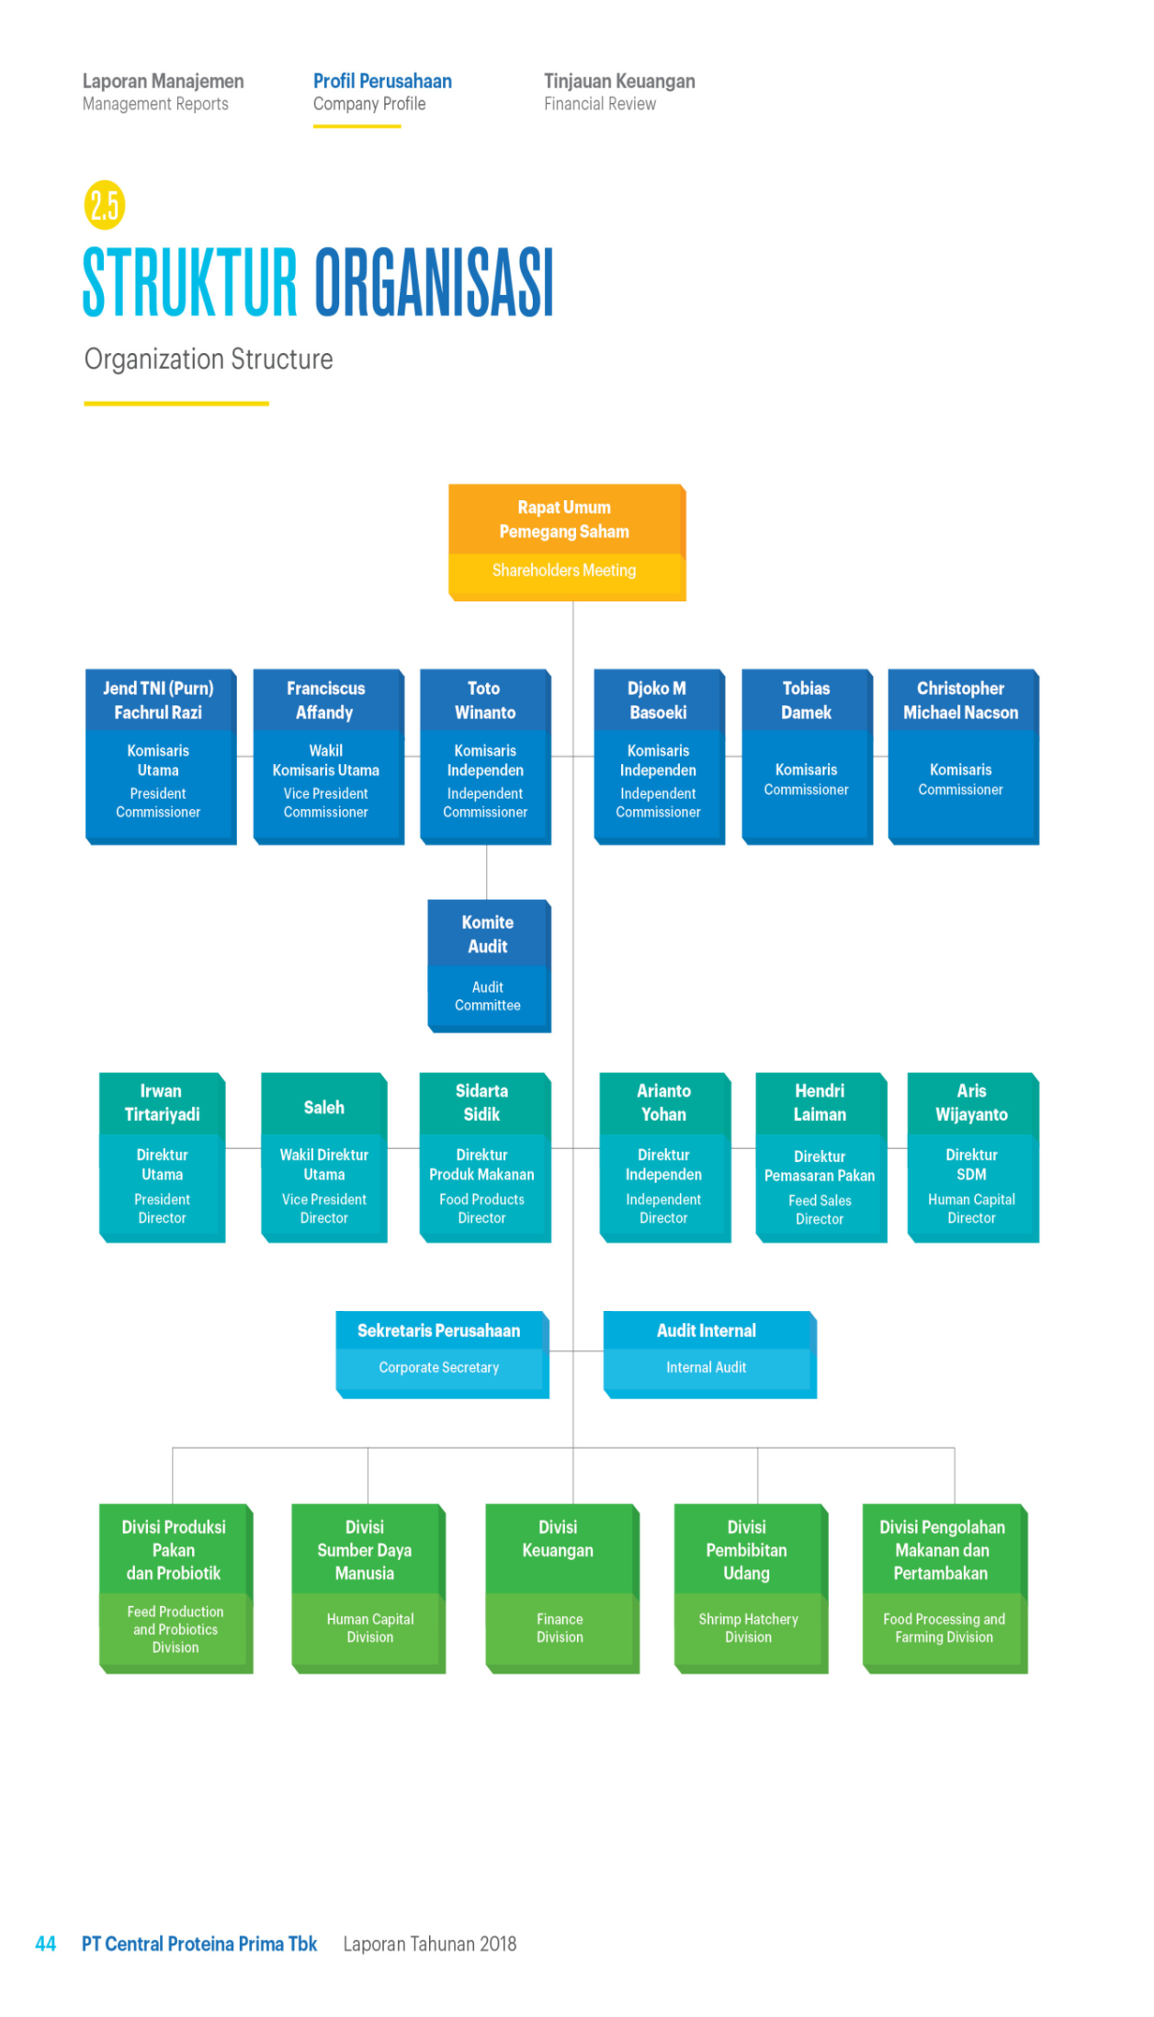**Gambar 4.1 Struktur Organisasi PT. Central Proteina Prima Tbk**

**A.2 Hasil Penelitian**

Penelitian yang dilakukan di dalam rangka mengumpulkan data semua diproses. Data yang diambil adalah data primer yaitu data shift kerja dan kelelahan kerja. Diolah dengan analisis univariat dan bivariat dengan hasil sebagai berikut :

**A.2.1 Analisis Univariat**

**A.2.1.1 Shift Kerja**

Shift kerja dalam penelitian ini dikategorikan menjadi 3 shift, yaitu shift kerja pagi dan shift kerja malam. Disajikan dalam tabel distribusi frekuensi berikut ini :

**Tabel 4.1**

**Distribusi Frekuensi Shift Kerja Responden di PT. Central**

**Proteina Prima Tbk Tahun 2019**

|  |  |  |  |
| --- | --- | --- | --- |
| **No** | **Shift Kerja** | **Frekuensi** | **Presentase (%)** |
| 1  2 | Shift Pagi  Shift Sore | 20  15 | 40  30 |
| 3 | Shift Malam | 15 | 30 |
|  | **Total** | **50** | **100** |

Berdasarkan tabel 4.1 diatas diketahui bahwa karyawan bekerja terbagi pada shift pagi sebanyak 30 orang (40%), pada shift sore 15 orang (30%), pada shift malam sebanyak 15 orang (30%).

**A.2.1.2 Kelelahan Kerja**

Untuk kelelahan kerja dapat disajikan dalam tabel distribusi frekuensi berikut ini :

**Tabel 4.2**

**Distribusi Frekuensi Kelelahan Kerja Pada Karyawan di unit**

**Produksi di PT. Central Proteina Prima Tbk tahun 2019**

|  |  |  |  |
| --- | --- | --- | --- |
| **No** | **Kelelahan Kerja** | **Frekuensi** | **Presentase (%)** |
| 1  2 | Kelelahan Kerja Rendah  Kelelahan Kerja Sedang | 37  13 | 74  26 |
|  | **Total** | **50** | **100** |

Berdasarkan tabel 4.2 diatas, diketahui bahwa karyawan mengalami kelelahan kerja rendah sebanyak 37 orang (74%), kelelahan kerja sedang sebanyak 13 orang (26%).

**A.2.2 Analisis Bivariat**

**A.2.2.1 Hubungan Shift Kerja Terhadap Kelelahan Kerja**

Hubungan shift kerja terhadap kelelahan kerja karyawan di unit produksi PT. Central Proteina Prima Tbk disajikan pada tabel distribusi frekuensi berikut ini :

**Tabel 4.3**

**Hubungan Shift Kerja Terhadap Kelelahan Kerja Karyawan di unit**

**Produksi PT Central Proteina Prima Tbk tahun 2019**

|  |  |  |  |  |  |  |  |  |
| --- | --- | --- | --- | --- | --- | --- | --- | --- |
| **Kelelahan**  **Kerja** | **Shift Kerja** | | | | **Total** | | **X2** | **P** |
| **Pagi** | | **Malam** | |
| **n** | **%** | **n** | **%** | **n** | **%** |
| **Rendah** | 30 | 100 | 7 | 35 | 37 | 74 | **26,351** | **0,000** |
| **Sedang** | 0 | 0 | 13 | 65 | 13 | 26 |
| **Total** | **30** | **100** | **20** | **100** | **50** | **100** |

Berdasarkan tabel 4.3 diatas, dapat diketahui bahwa pengaruh shift kerja terhadap kelelahan kerja pada karyawan di unit produksi PT. Central Proteina Prima Tbk yaitu : Dari 30 orang karyawan shift pagi yang mengalami kelelahan kerja rendah sebanyak 30 orang (100%), dan tidak terdapat karyawan yang merasakan kelelahan kerja sedang. Dari jumlah 20 orang karyawan shift malam yang mengalami kelelahan rendah sebanyak 7 orang (35%), dan yang mengalami kelelahan kerja sedang sebanyak 13 orang (65%). Maka total kelelahan kerja rendah yang dirasakan oleh karyawan unit produksi PT. Central Proteina Prima Tbk sebanyak 37 orang (74,0%), dan yang merasakan kelelahan kerja sedang sebanyak 13 orang (26%). Pada saat dilakukan *uji chi square* dengan 3 kategori shift kerja (pagi, sore, malam), hal yang didapatkan tidak memenuhi syarat untuk *uji chi-square* dikarenakan didapatkan *expected count* lebih dari 5 sebanyak 20%. Untuk itu maka dilakukan uji *variabel dummy* dengan kategori shift pagi dan shift malam, sehingga hasil yang didapatkan dengan menggunakan *Uji Fisher’s Exact Test* didapat P < 0,05 (0,000) yang artinya Ha diterima berarti dapat disimpulkan ada pengaruh shift kerja terhadap kelelahan kerja pada karyawan di unit produksi PT. Central Proteina Prima Tbk tahun 2019.

**B. Pembahasan Penelitian**

Dalam pembahasan akan dijelaskan secara rinci hasil penelitian serta asumsi peneliti tentang pengaruh shift kerja terhadap kelelahan kerja pada karyawan di unit produksi PT. Central Proteina Prima Tbk tahun 2019.

Berdasarkan *uji chi-square* didapatkan nilai harapan lebih dari 5 sebanyak 20% maka digunakan *Uji Fisher’s Exact Test* diperoleh p sebesar 0,000 sehingga ada pengaruh shift kerja terhadap kelelahan kerja karyawan di unit produksi PT. Central Proteina Prima Tbk tahun 2019. Pada table risk estimate menyatakan bahwa tidak beresiko karena semuanya konstan, jadi dapat disimpulkan bahwa hasil kelelahan kerja yang didapat tidak menimbulkan resiko pada karyawan dikarenakan kelelahan kerja yang didapat masih rendah.

Berdasarkan tabel 4.3 diatas, bisa diketahui bahwa pengaruh shift kerja terhadap kelelahan kerja pada karyawan di unit produksi PT. Central Proteina Prima Tbk yaitu dari 30 orang karyawan shift pagi yang mengalami kelelahan kerja rendah sebanyak 30 orang (100%), dan tidak terdapat karyawan yang merasakan kelelahan kerja sedang. Dari jumlah 20 orang karyawan shift malam yang mengalami kelelahan rendah sebanyak 7 orang (35%), dan yang mengalami kelelahan kerja sedang sebanyak 13 orang (65%)

Maka total kelelahan kerja rendah yang dirasakan oleh karyawan unit produksi PT. Central Proteina Prima Tbk sebanyak 37 orang (74,0%), dan yang merasakan kelelahan kerja sedang sebanyak 13 orang (26%).

Karyawan di unit Produksi pada PT. Central Proteina Prima Tbk dihadapkan dengan berbagai kondisi. Dimana mereka dituntut untuk menghasilkan pengolahan produk udang, produk-produk akuakultur, pakan, probiotik, dengan kualitas baik untuk pasar domestik maupun internasional. Dimana hal tersebut untuk lebih mengembangkan lagi bisnis mereka ke negara-negara lainnya. Kondisi tersebut tentunya menimbulkan kelelahan kerja dan dapat juga berpengaruh terhadap menurunnya kinerja.

Adapun unit di bagian produksi dengan cara bekerja yang berbagai macam yaitu :

1. Ruang Control : Pekerjaan yang dilakukan oleh karyawan di ruang control tersebut hanya sebagai operator yang memantau proses berjalannya semua produksi.
2. Intake : Pekerjaan yang dilakukan oleh karyawan di unit intake adalah pekerjaan penuangan bahan baku yang gerakannya selalu berulang (ergonomi).
3. Hammer Mill : Pekerjaan yang dilakukan oleh karyawan di unit hammer mill adalah penggilingan bahan baku dan mengganti setiap saringan yang ada di dalam mesin agar dalam proses pengolahan pakan berjalan dengan baik.
4. Extruder & Pellet Mill : Pekerjaan yang dilakukan oleh karyawan di unit extruder & pellet mill adalah mencetak pakan yang berbentuk tabung dan pakan yang berbentuk bulat, serta mengganti/memperbaiki serta melakukan pengolahan ulang dari awal jika terjadi kerusakan pada pakan contohnya seperta pakan basah.
5. Packing : Pekerjaan yang dilakukan oleh karyawan unit packing yaitu pengemasan pakan dan menjahit setelah dilalukan pengemasan.

Dari berbagai macam jenis pekerjaan yang dilakukan oleh karyawan maka setiap karyawan merasakan berbagai macam gejala kelelahan yang dirasakan oleh karyawan seperti merasakan otot kaku/keram karena dilakukannya gerakan berulang-ulang (ergonomi), berdiri terlalu lama selema bekerja, merasakan berat dikepala, serta dehidrasi. Kelelahan kerja yang rendah dialami oleh karyawan yang bekerja di unit Ruang Control dikarenakan pekerjaan yang dilakukan hanya memantau proses berjalannya produksi. Pada kelelahan kerja yang sedang dirasakan oleh karyawan yang bekerja di unit Intake, Hammer Mill, Extruder&Pellet Mill, dan Packing dikarenakan pekerjaan yang dilakukan oleh karyawan tersebut seperti gerakan berulang( ergonomi) dan terlalu lama berdiri saat bekerja. Gejala- gejala tersebut yang menyebabkan kelelahan kerja pada karyawan dimana di sebabkan oleh beberapa faktor lingkungan fisik seperti kebisingan, pencahayaan, tekanan panas, suhu, kurangnya ventilasi, kurangnya fasilitas tempat istirahat, dan kurangnya fasilitas air minum diperusahaan.

Menurut Dr. Prathibha menjelaskan bahwa pergeseran waktu istirahat di malam hari saat sedang berpergian/bekerja turut membuat seseorang merasa lelah, sehingga memiliki perode tidur yang lebih pendek dengan kualitas buruk, mengakibatkan kurangnya tidur dan kehilangan waktu tidur, sehingga rentan angka kesakitan antara pekerja shift malam tiga kali lebih tinggi dari pekerja shift siang dikarenakan efektif waktu istirahat manusia adalah pada malam hari.

Menurut Grandjean (1993) sekitar 60-70% pekerja shift malam menderita gangguan tidur. Menurut Schultz (1982) shift kerja malam lebih berpengaruh negatif terhadap kondisi pekerja dibanding shift pagi, karena pola siklus hidup manusia pada malam hari umumnya digunakan untuk istirahat namun karena bekerja pada shift malam maka tubuh dipaksa untuk mengikutinya. Pulat (1992) mengatakan bahwa dampak shift kerja malam terutama gangguan irama tubuh yang menyebabkan penurunan kewaspadaan, gangguan fisiologis dan psikologis berupa kurangnya konsentrasi, nafsu makan menurunm penyakit jantung,tekanan darah, stress dan gangguan gastrointestinal yang dapat meningkatkan resiko terjadinya kecelakaan kerja.

Menurut Fish yang dikutip oleh Hery Firdaus (2005) mengemukakan bahwa efek shift kerja terhadap kesehatan dimana shift kerja menyebabkan gangguan gastrointesnal, masalah ini cenderung terjadi pada usia 40-50 tahun. Shift kerja juga dapat menjadi masalah terhadap keseimbangan kadar gula dalam darah bagi penderita diabetes.

Menurut Suma’mur (2009) mengatakan bahwa bekerja pada kerja bergilir malam paling potensial menyebabkan terjadinya kelelahan, waktu istirahat yang diberikan setelah bekerja dengan rotasi kerja bergilir khususnya untuk kerja malam belum cukup untuk memulihkan tenaga, karena setelah bekerja pada kerja bergilir malam tenaga kerja masuk kerja pada kerja bergilir pagi.

Menurut Marif dalam Widyasari (2010) berbagai masalah dan berbagai persoalan yang dapat dirasakan oleh karyawan yang bekerja secara shift adalah terganggunya kualitas jam tidur serta menurunnya kualitas hubungan dengan keluarga yang akan berdampak pada timbulnya gangguan seperti depresi, ce,as dan stress. Karyawan yang bekerja pada periode shift pagi dan sore tidak mengalami kelelahan berarti karena mereka dapat istirahat sesuai dengan irama biologis tubuh. Mereka dapat istirahat manakla tubuh membutuhkan waktu untuk istirahat. Tetapi karyawan yang bekerja pada shift malam berhadapan dengan kondisi yang bertentangan dengan irama biologis tubuh. Mereka terpaksa tidak dapat istirahat yang berakibat pada kelelahan fisik mereka. Mereka akan mendapatkan kesulitan menghadapinya karena kondisi mereka yang sangat lelah.

Menurut Roger dalam Satrio (2015) shift kerja pada malam hari merupakan salah satu sumber utama dari stress bagi para bekerja tidak terkecuali pekerja pabrik. Hal ini disebabkan karena adanya gangguan pada pola tiduryang antara lain dapat dipengaruhi oleh kekurangan waktu tidur dan gangguan pada circadian rhythm akibat shift kerja.

Menurut UU No. 13 tahun 2003 tentang Ketenagakerjaan ada be berapa efek atau permasalahan yang biasa terjadi pada shift malam yaitu :

1. Perubahan siklus tidur-bangun yang memiliki dampak fisiologis seperti perubahan suhu badan, perubahan hormonal, dam digestive (produksi asam lambung menjadi lebih banyak)

2. Permasalahan sosial dikarenakan malam tidak tidur sementara siang hari mereka tidur sehingga kebutuhan untuk bersosialisai dengan keluarga berkurang.

3. Ancaman keselamatan dan bahaya lebih banyak terjadi pada karyawan shift malam.

**BAB V**

**KESIMPULAN DAN SARAN**

1. **Kesimpulan**

Berdasarkan hasil penelitian yang telah dilakukan pada karyawan unit produksi PT. Central Proteina Prima Tbk diperoleh kesimpulan sebagai berikut :

1. Karyawan yang mengalami kelelahan kerja rendah sebanyak 37 orang (74,0%).
2. Karyawan yang mengalami kelelahan kerja sedang sebanyak 13 orang (26,0%).
3. Ada pengaruh shift kerja terhadap kelelahan kerja P < 0,000
4. Kelelahan kerja rendah dirasakan oleh karyawan pada shift pagi dan shift malam.
5. Kelelahan kerja sedang dirasakan oleh karyawan pada shift malam.
6. **Saran**

Berdasarkan hasil penelitian diatas, maka terdapat beberapa rekomendasi terkait dengan kelelahan kerja pada karyawan unit produksi di PT. Central Proteina Prima Tbk yaitu :

1. Perusahaan memberikan extra puding, fasilitas tempat istirahat yang layak kepada karyawan.
2. Menambah fasilitas tempat air minum dikarenakan fasilitas air minum diperusahaan masih kurang.
3. Menggunakan pakaian yang tipis berbahan katun untuk memudahkan sirkulasi udara dan mengurangi bahaya dehidrasi terutama pada karyawan yang bekerja pada shift pagi.

**DAFTAR PUSTAKA**

Atwood D A, Joseph M, Danz-Reece M E. 2004. Ergonomic Solution For The

Process Industries. Elsevier Inc. Barlington USA.

Hidayat, A.T. 2011. *Analisis Pengaruh Shift Kerja terhadap Beban Kerja pada*

*Pekerja di P.T. Primarindo Asia Infrastructure, Tbk*.

ILO Geneva. 2004. Shift Work. Geneva.

Kepmennakertrans. 2003. *Keputusan Menteri Tenaga Kerja dan Transmigrasi No.*

*Kep-233/MEN/2003.* Jakarta

Marif, A. 2013. *Hubungan Antara Kelelahan Dengan Produktivitas Tenaga Kerja*

*Di Bagian Penjahitan Pt Bengawan Solo Garment Indonesia.*

Mangkunegara, A.A. Anwar Prabu. 2000. *Manajemen Sumber Daya Manusia*

*Perusahaan*. Bandung: PT. Remaja Rosdakarya.

Muizzudin, A. 2013. *Hubungan Antara Kelelahan Kerja dengan Produktivitas*

*Kerja pada Tenaga Kerja Bagian Tenun Di PT Alkatex Tegal*. Unnes

Journal of Public Health: 2(4) (2013): 1-8.

Setyawati dan Imam Djati. 2008. *Faktor dan Penjadwalan Shift Kerja*. Teknoin.

Vol 13. No 2. Maret-April 2008:11-22  
  
Setyawati, L. 2007. *Promosi Kesehatan dan Keselamatan Kerja*. Jawa

Tengah: RSU Soeradji Klaten.

Silastuti, A. 2006. *Hubungan Antara Kelelahan dengan Produktivitas Tenaga*

*Kerja di bagian Penjahit PT Bengawan Solo Garment Indonesia.*

Susetyo, dkk (2012) *Pengaruh Shift Kerja Terhadap Kelelahan Karyawan dengan*

*Metode Bourdon Wiersma dan 30 items of Rating Scale*. Jurnal

Teknologi, Volume 5 Nomer 1, Juni 2012 32-39.

Tarwaka, et al. *Ergonomi Untuk Keselamatan, Kesehatan Kerja, dan Produktivitas*. Surakarta: UNIBA Press, 2004.

Tarwaka, Solichul HA, 2004, *Ergonomi Untuk Keselamatan, Kesehatan Kerja dan Produktivitas.*

Tarwaka, 2010.*Ergonomi Industri Dasar – Dasar Pengetahuan Ergonomi dan*

*Aplikasi di Tempat Kerja*. Harapan Press: Surakarta.

Undang-undang Republik Indonesia Nomor 13. 2003. Ketenagakerjaan. Jakarta.

Widyasari, J. K. 2010. *Hubungan antara Kelelahan Kerja dengan Stres Kerja pada*

*Perawat di Rumah Sakit Islam Yarsis Surakarta*.

**Kuesioner**

**Pengaruh Shift Kerja Terhadap Kelelahan Kerja Karyawan**

**di PT. Central Proteina Prima Tbk Medan**

1. **Identitas Karyawan**

Nama :

Jenis Kelamin :

Shift :

1. **Kuesioner Kelelahan Kerja**

**KETERANGAN DIBAWAH INI SEBAGAI PETUNJUK PENGISIAN BAGIAN**

Keterangan :

Sangat sering : jika hampir tiap hari terasa

Sering : jika 3-4 hari terasa dalam satu minggu

Kadang-kadang : jika 1-2 hari terasa dalam seminggu

Tidak pernah : tidak pernah terasa

|  |  |
| --- | --- |
| **Pertanyaan** | **(diisi oleh responden)** |
| A1. Apakah saudara mengalami berat dibagian kepala saat bekerja ?  1. Tidak pernah  2. Kadang-kadang  3. Sering  4. Sangat sering | ( ) A1 |
| A2. Apakah saudara merasa leleah pada seluruh badan saat setelah bekerja ?  1. Tidak pernah  2. Kadang-kadang  3. Sering  4. Sangat sering | ( ) A2 |
| A3. Apakah kaki saudara terasa berat setelah bekerja ?  1. Tidak pernah  2. Kadang-kadang  3. Sering  4. Sangat Sering | ( )A3 |
| A4. Apakah saudara menguap saat setelah bekerja ?  1. Tidak pernah  2. Kadang-kadang  3. Sering  4. Sangat sering | ( ) A4 |
| A5. Apakah pikiran saudara terasa kacau setelah bekerja ?  1. Tidak pernah  2. Kadang-kadang  3. Sering  4. Sangat sering | ( ) A5 |
| A6. Apakah saudara merasa mengantuk setelah bekerja?  1. Tidak pernah  2. Kadang-kadang  3. Sering  4. Saangat sering | ( ) A6 |
| A7. Apakah saudara merasakan ada beban pada mata setelah bekerja ?  1. Tidak pernah  2. Kadang-kadang  3. Sering  4. Sangat sering | ( ) A7 |
| A8. Apakah saudara merasa kaku/canggung dalam bergerak setelah bekerja ?  1. Tidak pernah  2. Kadang-kadang  3. Sering  4. Sangat sering | ( ) A8 |
| A9. Apakah saudara merasa sempoyong/berdirinya tidak stabil setelah bekerja ?  1. Tidak pernah  2. Kadang-kadang  3. Sering  4. Sangat sering | ( ) A9 |
| A10. Apakah saudara ada perasaan ingin berbaring setelah bekerja ?  1. Tidak pernah  2. Kadang-kadang  3. Sering  4. Sangat sering | ( ) A10 |
| A11. Apakah saudara susah berfikir setelah bekerja ?  1. Tidak pernah  2. Kadang-kadang  3. Sering  4. Sangat sering | ( ) A11 |
| A12. Apakah saudara merasa lelah untuk berbicara setelah bekerja ?  1. Tidak pernah  2. Kadang-kadang  3. Sering  4. Sangat sering | ( ) A12 |
| A13. Apakah saudara menjadi gugup setelah bekerja ?  1. Tidak pernah  2. Kadang-kadang  3. Sering  4. Sangat sering | ( ) A13 |
| A14. Apakah saudara merasakan tidak bisa berkonsentrasi setelah shift malam ?  1. Tidak pernah  2. Kadang-kadang  3. Sering  4. Sangat sering | ( ) A14 |
| A15. Apakah saudara tidak bisa memusatkan perhatian terhadap sesuatu setelah bekerja ?  1. Tidak pernah  2. Kadang-kadang  3. Sering  4. Sangat sering | ( ) A15 |
| A16. Apakah anda punya kecenderungan untuk lupa setelah bekerja ?  1. Tidak pernah  2. Kadang-kadang  3. Sering  4. Sangat sering | ( ) A16 |
| A17. Apakah saudara merasa kurang percaya diri setelah bekerja ?  1. Tidak pernah  2. Kadang-kadang  3. Sering  4. Sangat sering | ( ) A17 |
| A18. Apakah saudara merasa cemas terhadap sesuatu setelah bekerja ?  1. Tidak pernah  2. Kadang-kadang  3. Sering  4. Sangat sering | ( ) A18 |
| A19. Apakah saudara merasa tidak dapat tekun dalam pekerjaan setelah bekerja ?  1. Tidak pernah  2. Kadang-kadang  3. Sering  4. Sangat sering | ( ) A19 |
| A20. Apakah saudara merasa tidak dapat mengontrol sikap setelah bekerja ?  1. Tidak pernah  2. Kadang-kadang  3. Sering  4. Sangat sering | ( ) A20 |
| A21. Apakah saudara merasa sakit di kepala ?  1. Tidak pernah  2. Kadang-kadang  3. Sering  4. Sangat sering | ( ) A21 |
| A22. Apakah saudara merasa kaku di bagian bahu setelah bekerja ?  1. Tidak pernah  2. Kadang-kadang  3. Sering  4. Sangat sering | ( ) A22 |
| A23. Apakah saudara merasa nyeri di punggung setelah bekerja ?  1. Tidak pernah  2. Kadang-kadang  3. Sering  4. Sangat sering | ( ) A23 |
| A24. Apakah nafas saudara terasa tertekan setelah bekerja ?  1. tidak pernah  2. Kadang-kadang  3. Sering  4. Sangat sering | ( ) A24 |
| A25. Apakah saudara merasa haus setelah bekerja ?  1. Tidak pernah  2. Kadang-kadang  3. Sering  4. Sangat sering | ( ) A25 |
| A26. Apakah saudara merasa terasa serak setelah bekerja ?  1. Tidak pernah  2. Kadang-kadang  3. Sering  4. Sangat sering | ( ) A.26 |
| A27. Apakah saudara merasa pening setelah bekerja ?  1. Tidak pernah  2. Kadang-kadang  3. Sering  4. Sangat sering | ( ) A27 |
| A28. Apakah kelopk mata saudra terasa kejang setelah bekerja ?  1. Tidak pernah  2. Kadang-kadang  3. Sering  4. Sangat sering | ( ) A28 |
| A29. Apakah anggota badan sauda terasa bergetar (tremor) setelah bekerja ?  1. Tidak pernah  2. Kadang-kadang  3. Sering  4. Sangat sering | ( ) A29 |
| A30. Apakah saudara merasa kurang sehat setelah bekerja?  1. Tidak pernah  2. Kadang-kadang  3. Sering  4. Sangat sering | ( ) A30 |

**HUBUNGAN SHIFT KERJA DENGAN KELELAHAN KERJA**



**Frequency Table**





**Crosstabs**









**Frequency Table**





**Crosstabs**









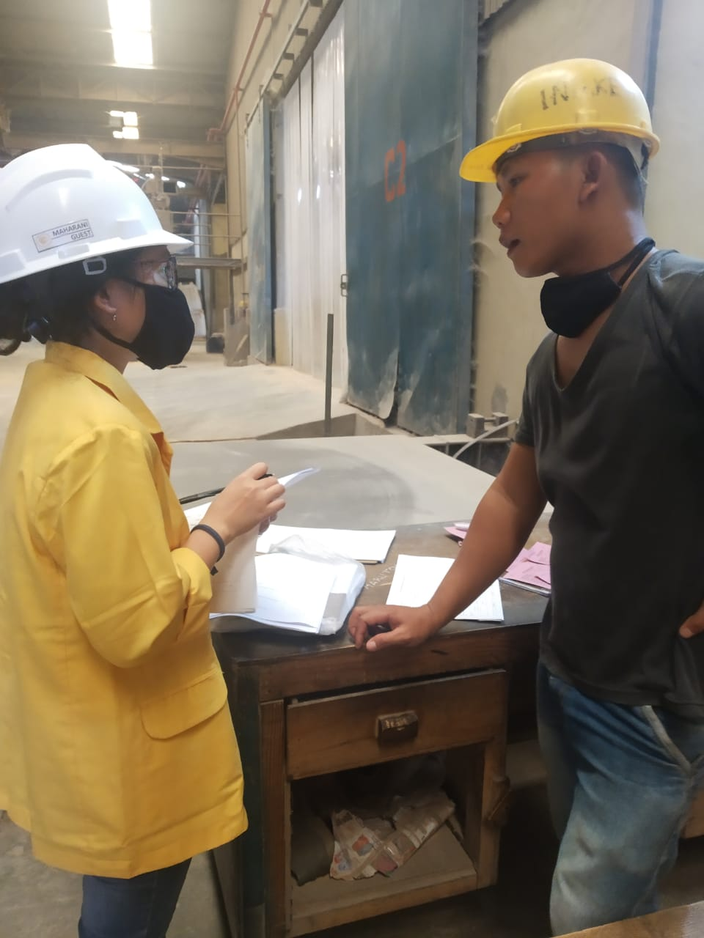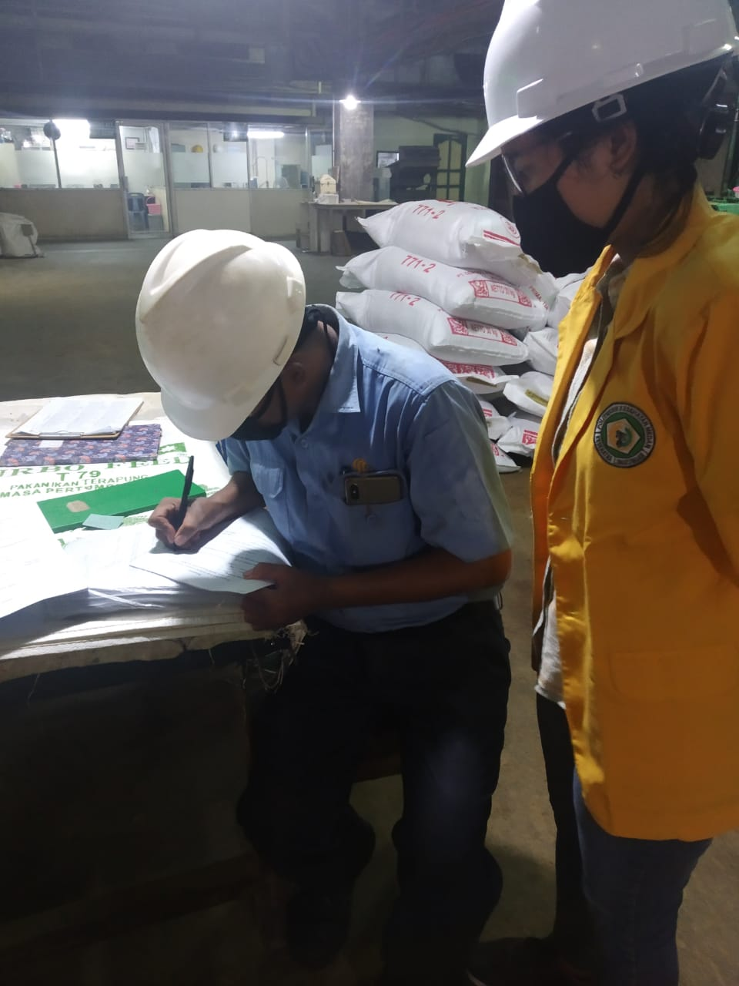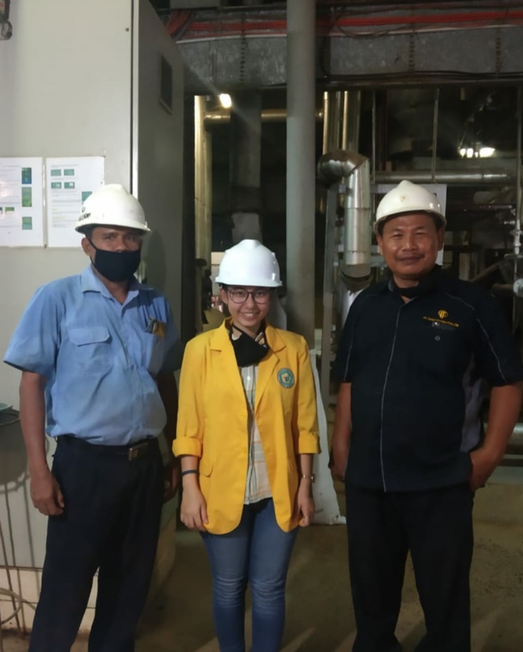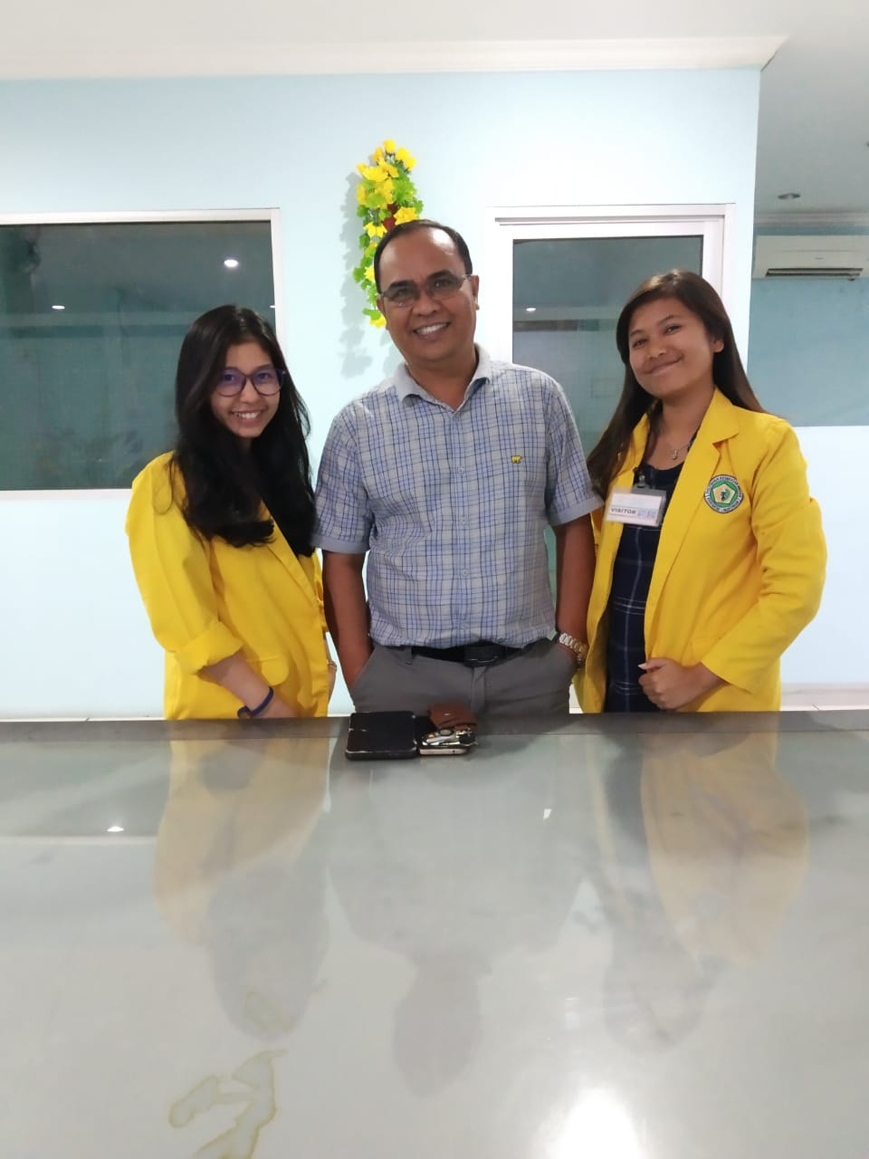**DOKUMENTASI**